[温压一体传感器 32MPP14-3](javascript:void(0);)

* 产品简介：应用MEMS技术，应用于燃料电堆控制系统空气路监测压力及温度，在氢燃料控制系统得到客户广泛应用。

● 应用：氢燃料电堆控制系统，监测空气路进口压力、温度。

● 典型特征：

1. 材质：PPS
2. 建议对配接插件

（插件：1-1718645-1、插针：7-145267-1、防水塞：967067-1）

● 技术规格：

1. 供电电压：5±0.5VDC
2. 供电电流：15mA MAX
3. 输出电压：(10%~90%)Vcc
4. 压力范围：0.1~4 BarA(绝压)
5. 最大耐压：800KPa
6. 爆破压力：1600KPa
7. 工作温度：-40℃~140℃
8. 应用介质：空气

● 输出特性图

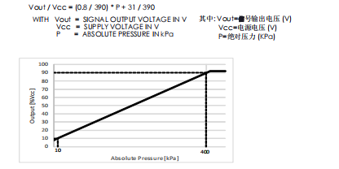

● 传感器精度

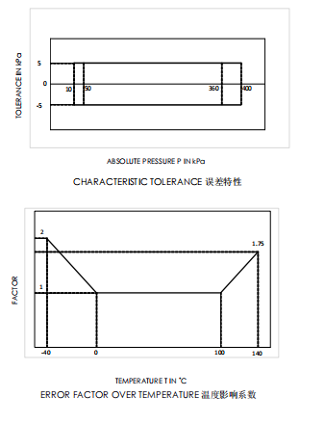

● 外形尺寸图

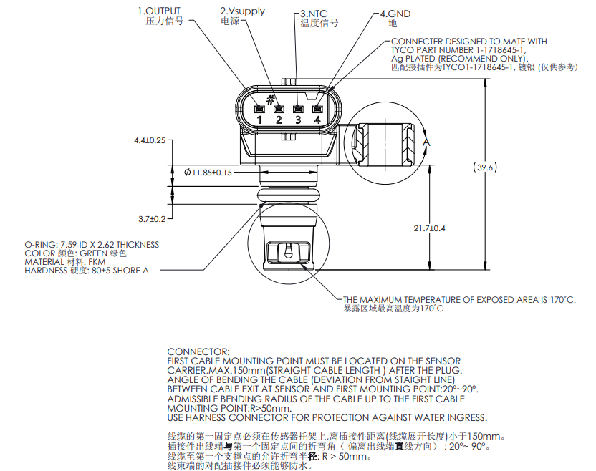

● 安装孔尺寸

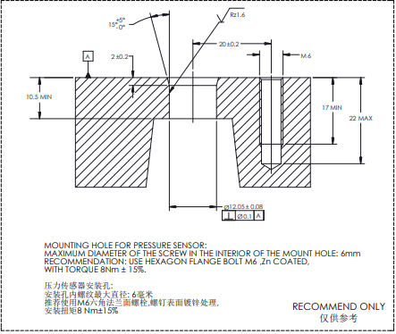

● 传感器安装角度要求

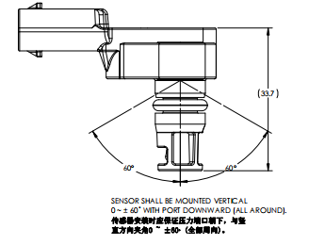

● 传感器安装角度要求

